

شماره :
تاریخ :
پیوست:
دانشگاه آزاد اسلامي
واحد اصفهان (خوراسگان)
فرم طرح تحقيق (پروپوزال)
درخواست تصويب موضوع پايان نامه كارشناسي ارشد و دکتری حرفهای
توجه: این فرم با مساعدت وهدایت استاد راهنما تکمیل شود. متن پروپوزال با قلم B Zar یا B Nazanin اندازه 12 وعناوین بصورتBold تایپ گردد.

عنوان پایان نامه(فارسي):

عنوان پایان نامه(انگليسي):

کلمات کلیدی(فارسی):

کلمات کلیدی(انگلیسی):

اين قسمت توسط حوزه معاونت پژوهشي واحد تكميل ميگردد
تاریخ تصویب در گروه : تاریخ تصویب در شورای دانشکده:
تاریخ دریافت توسط کارشناس پژوهش: تاريخ اخذ کد:
- اطلاعات مربوط به دانشجو
نام: | نام‏خانوادگي: | شماره دانشجويي:
مقطع تحصیلی: | رشته تحصيلي: | گرایش:
نام‌ دانشكده: | تلفن ثابت: | تلفن همراه:
سال ورود: | نيمسال اخذ پایان نامه:
نشانی پستي:
پست الكترونيك (Email):
مدارک پیوست: گزارش ایران داک – گزارش اصالت سنج آیین نامه دانشگاه آزاد
- اطلاعات مربوط به استاد راهنما
استاد راهنماي اول:
نام و نام‏خانوادگي: | آخرين مدرك تحصيلي(دانشگاهی/حوزوی):
تخصص اصلی: | تخصص جنبی:
رتبه و پایه دانشگاهی(مرتبه علمي): | سمت فعلی:
سنوات‌تدريس در‌كارشناسي‌ارشد/دكتری: | تلفن همراه:
آدرس محل کار:
تلفن محل كار: | پست الكترونيك (Email):
نحوه همکاری با واحد اصفهان(خوراسگان): تمام وقت  نيمه وقت  مدعو

- اطلاعات مربوط به استاد مشاور
استاد مشاور اول:
نام و نام‏خانوادگي: | آخرين مدرك تحصيلي(دانشگاهی/حوزوی):
تخصص اصلی: | تخصص جنبی:
رتبه و پایه دانشگاهی(مرتبه علمي): | شغل و سمت فعلی:
سنوات‌تدريس در‌كارشناسي‌ارشد/دكتری: | تلفن همراه :
آدرس محل کار:
تلفن محل كار: | پست الكترونيك (Email):
نحوه همکاری با واحد اصفهان(خوراسگان): تمام وقت  نيمه وقت  مدعو

- بيان مساله (تشريح ابعاد، حدود مساله، معرفي دقيق مساله، بيان جنبههاي مجهول و مبهم و متغيرهاي مربوط به پرسشهاي تحقيق، منظور تحقيق)

- سوابق مربوط (بيان مختصر سابقه تحقيقات انجام شده درباره موضوع و نتايج به دست آمده در داخل و خارج از كشور نظرهاي علمي موجود درباره موضوع تحقيق)

- اهداف تحقيق (شامل اهداف علمي،كاربردي و ضرورت هاي خاص انجام تحقيق)
اهداف تحقیق
اهداف فرعی
- فرضيه ها يا سوالها

- در صورت داشتن هدف کاربردی بیان نام بهره وران (اعم از موسسات آموزشی، اجرائی و غیره)

- جنبة جديد بودن و نوآوري در تحقيق (این قسمت توسط استاد راهنما تکمیل شود)
امضاء استاد راهنما

- روش کار و روش شناسی تحقیق

الف- نوع روش تحقیق (Research)
ب- روشهای گردآوری داده‏ها ( میدانی، کتابخانه‌اي و غیره)
پ – ابزار گردآوری داده‏ها (پرسشنامه، مصاحبه، مشاهده آزمون، فيش، جدول، نمونه برداري، تجهيزات آزمايشگاهي و بانك هاي اطلاعاتي و شبكه هاي كامپيوتري و ماهواره اي و غيره)
ج- روش تجزيه و تحليل اطلاعات، جامعه آماري مورد مطالعه
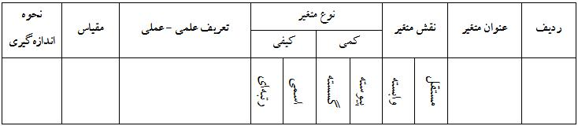

11- ملاحظات اخلاقی:) نمونه ملاحظات اخلاقی فقط جهت الگو می باشد و دانشجو باید بر اساس عنوان خود تغییر دهد)
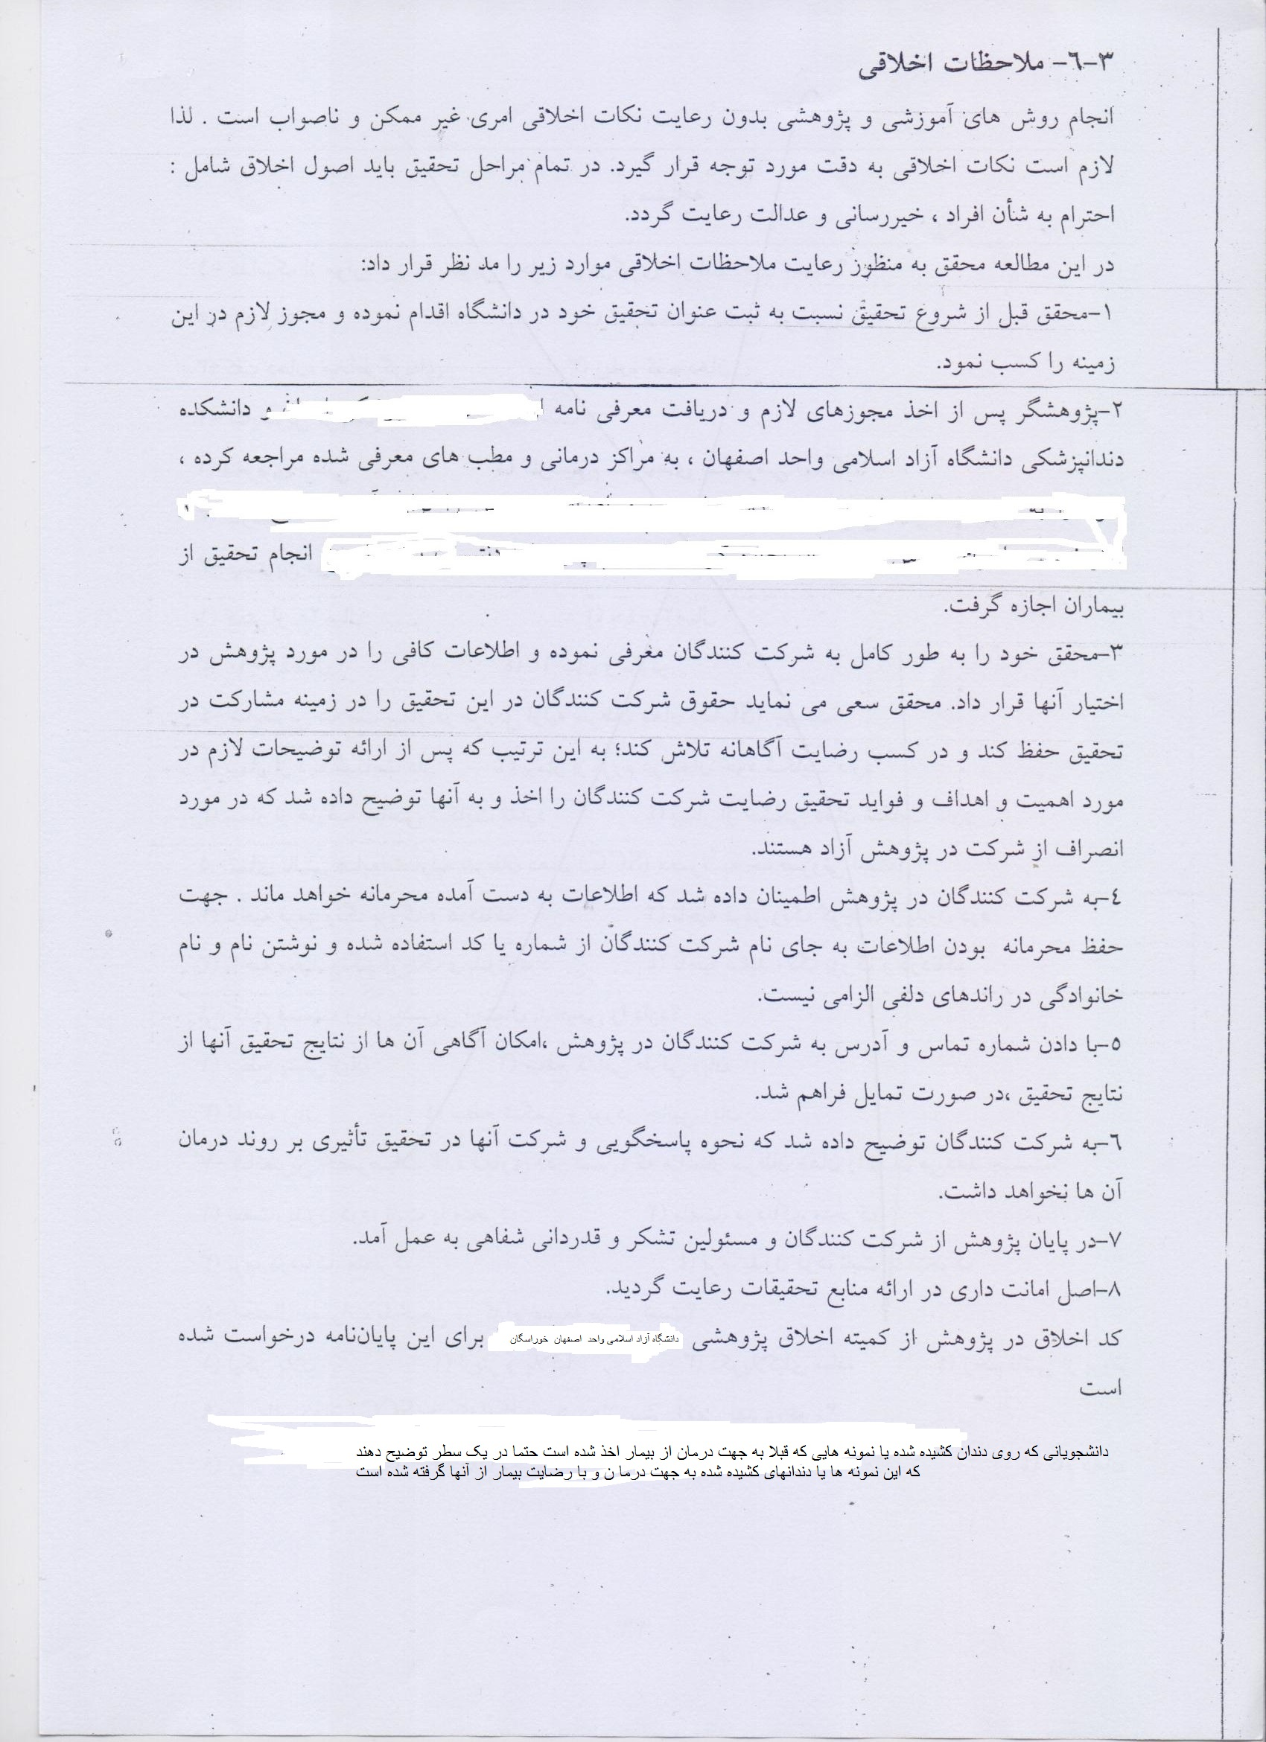

12-فهرست منابع و مآخذ (فارسي و غير فارسي) مورد استفاده در پروپوزال:

13-استفاده از امكانات آزمايشگاهي واحد(براساس دستورالعمل ساها):
آيا براي انجام تحقيقات نياز به استفاده از امكانات آزمايشگاهي واحددانشگاهی مي‌باشید؟ بلی خیر
در صورت نياز به امكانات آزمايشگاهي لازم است نوع آزمايشگاه، تجهيزات، مواد و وسايل مورد نياز در اين قسمت مشخص گردد.
نوع آزمايشگاه | تجهيزات مورد نياز | مواد و وسايل | مقدار مورد نياز

13-زمان‌بندي انجام تحقيق پس از زمان تصویب پروپوزال تا دفاع نهايي:

تاریخ شروع تحقیق: | مدت زمان انجام تحقیق (ماه) | تاریخ اتمام و دفاع نهایی
/ / 13 |  | / / 13

13پيش‏بيني زمان‏بندي فعاليت‏ها و مراحل اجرايي تحقيق از زمان تصویب تا دفاع نهایی
رديف | شرح فعاليت | زمان كل  (ماه) | زمان اجرا به ماه
رديف | شرح فعاليت | زمان كل  (ماه) | 1 | 2 | 3 | 4 | 5 | 6 | 7 | 8 | 9 | 10 | 11 | 12
1 | مطالعات كتابخانه‌اي
2 | جمع‌آوري اطلاعات
3 | تجزيه و تحليل داده‌ها
4 | نتيجه‌گيري و نگارش پايان‌نامه
5 | برنامه ریزی و ارائه دفاع نهايي
طول مدت پیش بینی اجراي تحقيق

- صورتجلسه گروه تخصصی
نام و نام‏خانوادگي دانشجو | امضاء | تاريخ

نام و نام‏خانوادگي استاد يا استادان راهنما | امضاء | تاريخ

نام و نام‏خانوادگي استاد يا استادان مشاور | امضاء | تاريخ

شوراي تخصصي گروه . . . . . . ... . . . . . . . . در تاريخ / / 13 در محل . . . . . . ..... . . . . . . . . . . . . با حضور اعضای ذیل تشكيل و موضوع پایان نامه خانم/ آقای . . . . . . ...... . . . . . . . . . . . . . . . . دانشجوی مقطع کارشناسی ارشد/ دکتری حرفهای تحت عنوان: . . . . . . . . . . . . . . . . . . . . . . . ......... . . . . . . . . . . . . . . . . . . . . . . . . . . . . . . . . . . .......... . . . . . . . . . . . . . . . . . . . . بررسي و به اتفاق آراء  (يا با تعداد ........ رأي از مجموع ........ رأي) مورد تصويب اعضای گروه قرار گرفت. قرار نگرفت.

نام ونام‏خانوادگي مدیرگروه : | امضاء: | تاريخ:

رديف | نام و نام‏خانوادگي | سمت و تخصص | نوع رأي (موافق يا مخالف) | محل امضاء
1
2
3
4
5
- صورتجلسه شوراي دانشکده:

موضوع و طرح تحقيق پایان نامه خانم/ آقای . . . ........ . . . . . . . . . . . . . . . . . دانشجوي مقطع ارشد/ دکتری حرفهای گروه . . . ......... . . . گرایش . . . ......... . . . . . . . . . . . . . . . . . . . . كه به تصويب كميته گروه تخصصي مربوطه رسيده است، در جلسه مورخ . . . ......... . . . . . . . شوراي دانشکده مطرح شد و پس از بحث و تبادل نظر مورد تصويب اكثريت اعضاء قرار گرفت. قرار نگرفت.

نام و نام خانوادگي مدير/كارشناس پژوهشي دانشكده: امضاء تاريخ
. . . . . . . . . . . . . . . . . . . . . . . . . . . . . . . . . . .

نام و نام‏خانوادگي رياست دانشكده: امضاء تاريخ
. . . . . . . . . . . . . . . . . . . . . . . . . . . . . . . . . . .

نام و نام خانوادگي معاون پژوهشي دانشگاه: امضاء تاريخ
. . . . . . . . . . . . . . . . . . . . . . . . . . . . . . . . . . .
فرم تعهد استاد راهنما، مشاور و دانشجو در انتشار نتایج حاصل از پایان نامههای دانشجویی
اینجانب . . . . . . . . . . . . . . . . . . . . . . . . . . . . . استاد راهنما پایان نامه آقای/ خانم . . . . . . . . . . . . . . . . . . . . . . . . . .
دانشجوی رشته . . . . . . . . . . . . . . . . . . . . . . . . . . . . . مقطع کارشناسی ارشد/دکتری حرفهای متعهد میشوم جهت تعلق گرفتن امتیازپژوهشی، انتشار نتایج حاصل از پایان نامه را به نام دانشگاه انجام دهم و نام دانشگاه را جهت رعایت حقوق دانشگاه دقیقاً بعنوان آدرس اصلی بصورت زیر ذکر نمایم:
دانشجوی رشته .... ، دانشگاه آزاد اسلامی، واحد اصفهان (خوراسگان)، اصفهان، ایران
(Khorasgan) Branch, Islamic Azad University, Isfahan, Iran Department of…, Isfahan

امضاء استاد راهنما

اینجانب . . . . . . . . . . . . . . . . . . . . . . . . . . . . . استاد مشاور پایان نامه آقای/ خانم . . . . . . . . . . . . . . . . . . . . . . . . . .
دانشجوی رشته . . . . . . . . . . . . . . . . . . . . . . . . . . . . . مقطع کارشناسی ارشد/دکتری حرفهای متعهد میشوم جهت تعلق گرفتن امتیازپژوهشی، انتشار نتایج حاصل از پایان نامه را به نام دانشگاه انجام دهم و نام دانشگاه را جهت رعایت حقوق دانشگاه دقیقاً بعنوان آدرس اصلی بصورت زیر ذکر نمایم:
دانشجوی رشته .... ، دانشگاه آزاد اسلامی، واحد اصفهان (خوراسگان)، اصفهان، ایران
(Khorasgan) Branch, Islamic Azad University, Isfahan, Iran Department of…, Isfahan

امضاء استاد مشاور

اینجانب . . . . . . . . . . . . . . . . . . . . . . . . . دانشجوی رشته . . . . . …….. . . . . . . . . . . . . . مقطع کارشناسی ارشد/دکتری حرفهای متعهد میشوم با در نظر گرفتن حقوق دانشگاه نسبت به انتشار نتایج حاصل از پایان نامه خود اقدام نموده و در صورت چاپ یا ارائه مقاله، نام دانشگاه را دقیقاً بعنوان آدرس اصلی بصورت زیر ذکر نمایم:
دانشجوی رشته .... ، دانشگاه آزاد اسلامی، واحد اصفهان (خوراسگان)، اصفهان، ایران
(Khorasgan) Branch, Islamic Azad University, Isfahan, Iran Department of…, Isfahan

امضاء دانشجو

فرم رضایت آگاهانه
شرکت در طرح تحقیقاتی

عنوان طرح پژوهشی
نام مجری یا مجریان
دانشکده یا واحد مربوطه
معرفی پژوهش
مداخله(procedure)
مزایا
خطرات
جبران خطرات
هزینه
روشهای جایگزین
محرمانه بودن
پاسخگویی به پرسشها
حق نپذیرفتن یا انصراف
رضایت
نام و نام خانوادگی بیمار/ داوطلب سالم ( یا قیم قانونی وی) و امضاء: تاریخ: / / 13
امضاء پژوهشگر

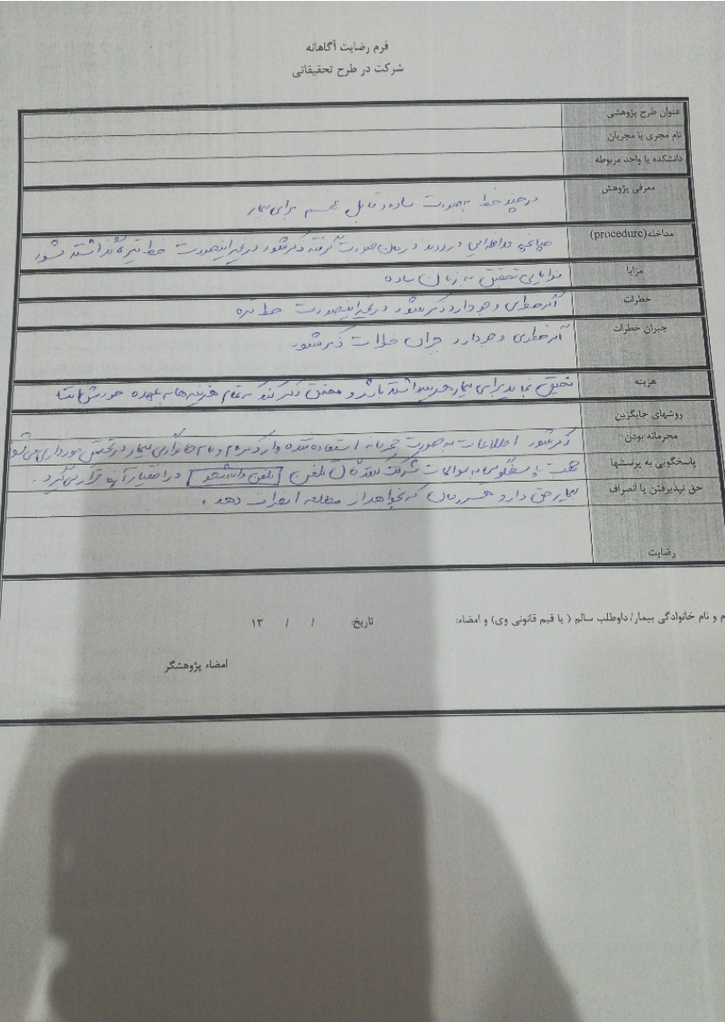
نمونه تکمیل شده رضایت آگاهانه بعد از مطالعه از فایل اصلی خود حذف کنید

فرم درخواست کد اخلاق در پژوهش های زیست پزشکی- پایان‌نامه/ طرح پژوهشی
مشخصات طرح
نوع | پایان نامه□ | طرح پژوهشی□
عنوان فارسی
عنوان انگلیسی
تصویب علمی
تاریخ تصویب پایان نامه در کمیته/ شورای علمی دانشکده
کد پژوهشیار (مخصوص دانشجویان علوم پزشکی )
شماره دانشجویی(مخصوص دانشجویان غیر علوم پزشکی)
کد پژوهشی(مخصوص طرح های پژوهشی)

مشخصات استاد راهنما اول |  | مشخصات دانشجو
عنوان: دکتر□ مهندس□ بدون عنوان□ |  | رشته تحصیلی: دانشکده:
نام |  | نام
نام خانوادگی |  | نام خانوادگی
نام و نام خانوادگی (انگلیسی) |  | نام و نام خانوادگی (انگلیسی)
کد ملی |  | کد ملی
ایمیل اصلی (ترجیحا دانشگاهی) |  | ایمیل اصلی(ترجیحا شخصی)
ایمیل ثانوی(ترجیحا شخصی) |  | ایمیل ثانوی(ترجیحا دانشکده)
شماره همراه |  | شماره همراه

* کد ملی، ایمیل و شماره همراه مجری دقیق وارد شود زیرا چنانچه طرح پژوهشی/پایان‌نامه در کمیته اخلاق رد شود و متقاضی مایل باشد به رد آن اعتراض کند تنها راه ورود ایشان به سامانه همین موارد خواهد بود.در صورت وجود استاد راهنمای دوم و مشاور مشخصات ایشان نیز باید درج گردد.
*حتما این فرم در فرمت word همراه با فرمت word و pdf پروپوزال که به امضا دبیر کمیته اخلاق رسیده وفق مقررات و دستور العمل ارسال شود.
*مسئولیت مندرجات این فرم بر عهده دانشکده می باشد .لذا شایسته است معاونت پژوهشی دانشکده به دقت مندرجات را چک نماید.

